PiS zdetonował bombę, którą Platforma chciała sparaliżować demokrację. O co naprawdę chodzi w sporze o TK?

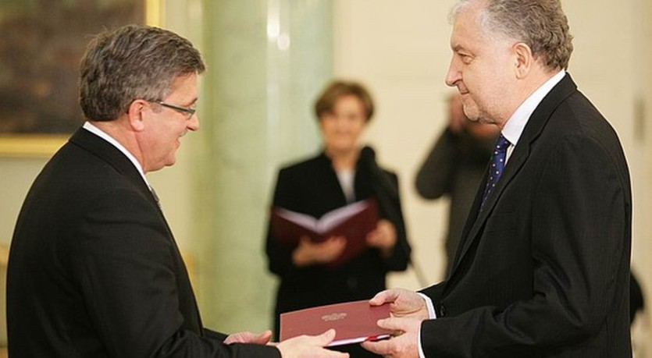Fot. prezydent.pl

Manipulacja wokół Trybunału Konstytucyjnego przekroczyła granice dopuszczalności. Wszystko po to, by odwrócić uwagę od sedna sprawy. Intryga Platformy, mająca zabezpieczyć interesy establishmentu i zablokować zmiany w Polsce została zdetonowana przez Prawo i Sprawiedliwość. To doprowadziło Salon do histerii. Powiedzmy sobie jasno, w debacie nad TK nie chodzi jedynie o wybór dwóch „nadprogramowych” sędziów. PO przeforsowała ustawę, która jest paraliżującym zagrożeniem dla demokracji. Ci sami, którzy tak agresywnie wymachują konstytucją i nawołują do manifestacji ulicznych, próbowali tę demokrację agresywnie rozmontować.
Plan Platformy Obywatelskiej i powiązanych z nią grup interesów był prosty. Zabezpieczyć w ostatniej chwili Trybunał Konstytucyjny tak, by mieć pewność, że jego skład zablokuje posunięcia Prawa i Sprawiedliwości, gdy po przejęciu władzy będzie chciało realizować „dobrą zmianę dla Polski”. Co więcej, nieprawdopodobnie rozszerzono kompetencje TK i nadano mu szczególne, niepokojące uprawnienia, o czym już w maju alarmowała w portalu wPolityce.pl prof. Krystyna Pawłowicz.
Przepychany w Sejmie w wielkim ostatnio pośpiechu, z inicjatywy Prezydenta B. Komorowskiego, projekt nowej ustawy o Trybunale Konstytucyjnym (druk 1590), obok wielu zasadniczych sprzeczności z obowiązującą Konstytucją i regułami demokracji przewiduje też wykraczającą poza ramy Ustawy Zasadniczej procedurę „stwierdzenia przeszkody w sprawowaniu urzędu przez Prezydenta Rzeczypospolitej”
— pisała poseł Pawłowicz, zwracając uwagę, że ustawa nie precyzuje na czym miałaby polegać „przeszkoda”, co otwiera szerokie możliwości działania.
CZYTAJ WIĘCEJ: Alarmuję! Andrzej Duda wygra, a Radosław Sikorski będzie prezydentem?
Prof. Pawłowicz w rozmowie z portalem wPolityce.pl wyliczała także szereg wątpliwości, które budziła przepchnięta przez Platformę ustawa.
W przypadku tej ustawy są problemy i wątpliwości od samego początku. Ona została utworzona w przedziwnych okolicznościach. Sędziowie sami napisali jej projekt, i to w tajemnicy. Udział w tych pracach mieli sędziowie TK, obecni i byli, którzy są kojarzeni bardziej z lewicowymi środowiskami. Co zaskakuje, nikt nie chciał udostępnić dziennikarzom opracowanego projektu. Tą sprawą zajmował się nawet Wojewódzki Sąd Administracyjny, który poparł sędziów, uznając, że autorzy projektu nie mają obowiązku go udostępniać. To zaskakuje, ponieważ to dotyczy przecież ustawy ustrojowej i poważnych zmian w prawie. Ukrywając ten projekt, uniemożliwiono przeprowadzenie dyskusji nad propozycjami, nie odbyły się żadne konsultacje środowiskowe i eksperckie. Ten projekt został zaniesiony do prezydenta, który zgłosił go jako swój
— mówiła 28 maja br. Zrobiono wszystko, by uciszyć jej głos. Główne media nie reagowały.
Okazuje się, że Trybunał przyznał sobie na nowo prawo wydawania wyroków interpretacyjnych. TK będzie mógł nadawać słowom znaczenie, będzie mówił, jak należy rozumieć zapisy. Przyznano TK również prawo uzupełniania luk prawnych, mówienia, co ustawodawca chciał powiedzieć. To jest już przekroczenie kompetencji TK, który ma jedynie orzekać o konstytucyjności ustaw
— alarmowała prof. Pawłowicz, zwracając uwagę że chodzi także o inne zapisy ustawy.
Chodzi również o przepisy, które umożliwiają obecnej większości sejmowej uzupełnienie składu TK, choć powinien to już zrobić nowy Sejm. Koalicja ma większość obsadzi sobie skład TK, wybierze następców również tych, którym kadencja kończy się w grudniu. To przejaw arogancji i bezczelności. Cała ustawa może być naprawdę niebezpieczna. Może się skończyć tak, że wygrał Duda, a prezydentem i Pierwszą Damą będą państwo Sikorscy…
— przestrzegała w maju prof. Pawłowicz. Ustawę procedowano w błyskawicznym tempie, żeby zdążyć przed końcem kadencji. Nie przewidziano, że kolejna fala afery taśmowej w tym samym czasie uderzy w rząd. Radosław Sikorski nie doczekał chwili poszerzenia kompetencji marszałka, gdyż na początku czerwca podał się do dymisji.
Platforma robiła jednak wszystko, by plan wzmocnienia Trybunału powiódł się bez zakłóceń. Nie pomogły prośby prezydenta elekta Andrzeja Dudy, który odbierając akt wyboru, zaapelował do rządu:
Chciałem prosić, by w tym okresie w pewnym sensie przejściowym, by państwo, mówię do pani premier, ministrów, większości parlamentarnej, zachowali powagę w pracach parlamentarnych i pracach rządu. Proszę, by w tym okresie nie dokonywano poważnych zmian, szczególnie ustrojowych, ani takich, które mogą budzić niepotrzebne emocje, niestety również kreować konflikty. Konfliktów powinniśmy unikać, by budować wspólnotę, by budować ją na kapitale społecznym. Jestem przekonany, że są wartości, wokół których nasze społeczeństwo może się skupiać. Rolą władzy jest, by te wartości eksponować. Będę tak działał, by to robić, budując autorytet Prezydenta RP.
Doskonale pamiętamy z jakim atakiem Platformy spotkał się wówczas prezydent.Ewa Kopacz i Rafał Grupiński z arogancją i lekceważeniem przypominali, że do 6 sierpnia prezydentem RP jest Bronisław Komorowski. Na apel PiS, by powstrzymać się z wyborem nowych sędziów, odpowiadano kpiną. Żadne media nie zarzucały Bronisławowi Komorowskiemu, że jest prezydentem jednej partii, mimo że dokładał wszelkich starań w kwestii przeforsowania ustawy. Podpisał ją w ostatniej chwili – 21 lipca, a więc na dwa tygodnie przed złożeniem urzędu.
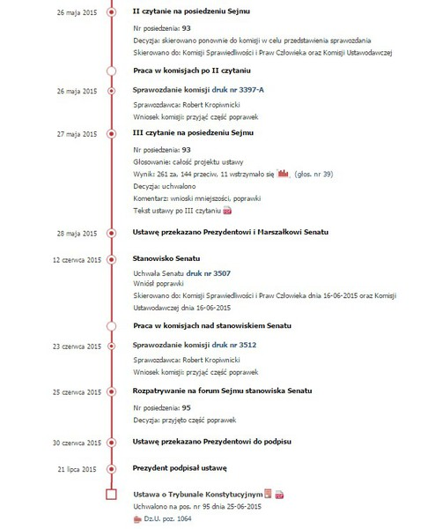
sejm.gov.pl

Oto jak wygląda demokracja według tych, którzy najgłośniej „bronią” dziś jej imienia. Ryszard Petru, jako nowoczesna przybudówka Platformy, z nową energią zabezpieczająca interesy establishmentu, nawołuje do społecznego przewrotu. Angażuje w to wszelkie siły, nadając temu pozór oddolnych ruchów obywatelskich.
Całą sprawę sprowadzono jedynie do kwestii wyboru „dwóch nadprogramowych sędziów”. Po orzeczeniu Trybunału Konstytucyjnego Platforma Obywatelska, która złamała konstytucję i dokonała jawnego, acz zamaskowanego przez główne media, zamachu na konstytucję, łaskawie przeprosiła za „wybranie o dwóch sędziów za dużo”. Zupełnie jakby chodziło o zważenie sobie dwóch kilogramów buraków w cenie jednego. Z takimi samymi przeprosinami mieliśmy do czynienia po aferze taśmowej, ujawniającej skandaliczne działania polityków, za które powinni odpowiedzieć prawnie. Wygląda na to, że sitwa III RP przeliczyła się w swoich gierkach. Napotykając na zdecydowany opór, wpadła w histerię. łatwo nie odpuści. Do obrony własnych interesów wykorzysta wszystkie możliwe siły. Możemy się więc spodziewać najbardziej niebezpiecznych prowokacji.

autor: Marzena Nykiel
Redaktor naczelna portalu wPolityce.pl, publicystka tygodnika "wSieci", autorka książki "Pułapka gender". Była wydawcą i producentem programów tv i kierownikiem produkcji filmowej. Absolwentka filozofii i dziennikarstwa KUL oraz podyplomowego studium produkcji filmowej i TV w Łódzkiej Szkole Filmowej.

